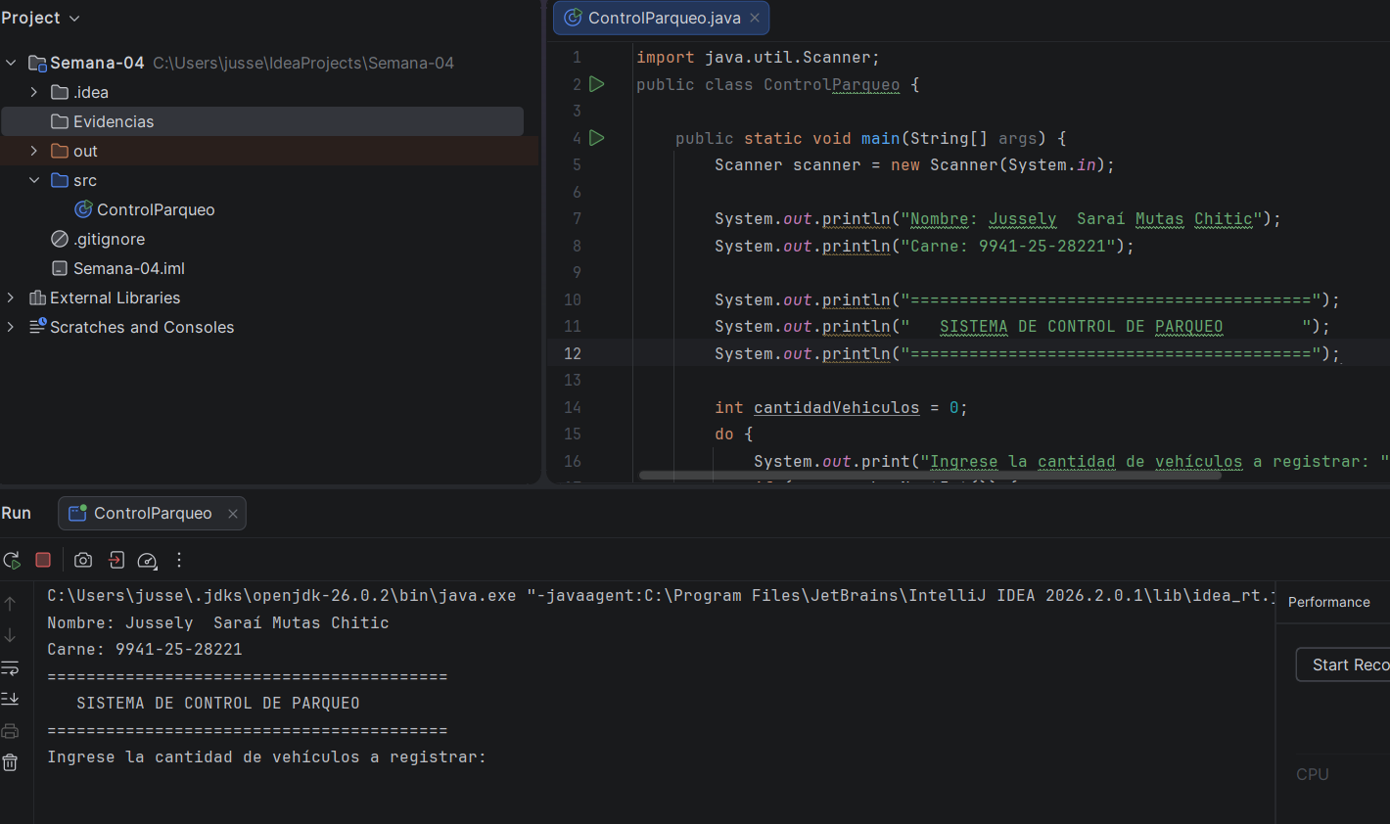
El MENU mostrada el nombre y numero de carnet del Estudiante

HACEMOS UNA EJECUCIÓN NORMAL
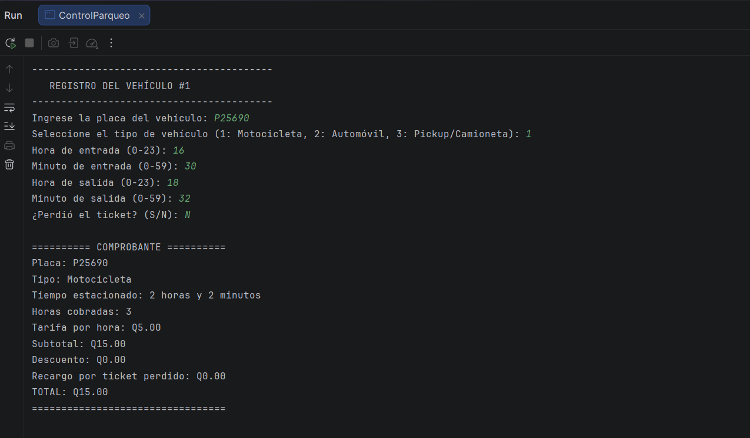
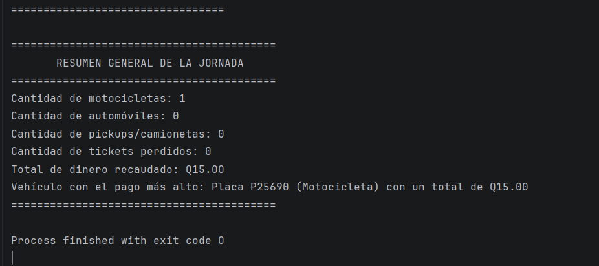

UNA EJECUCIÓN CON EL DESCUENTO Y CON EL TICKET PERDIDO.
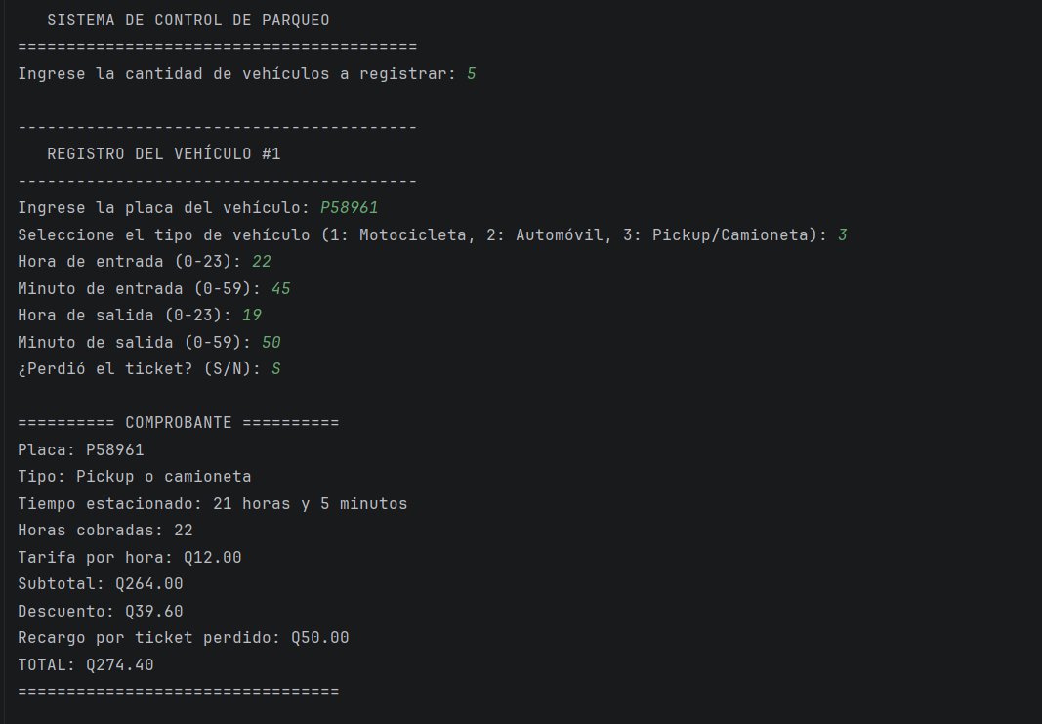

VALIDACIÓN DE RECHAZO INGRESANDO UN DATO INCORRECTO
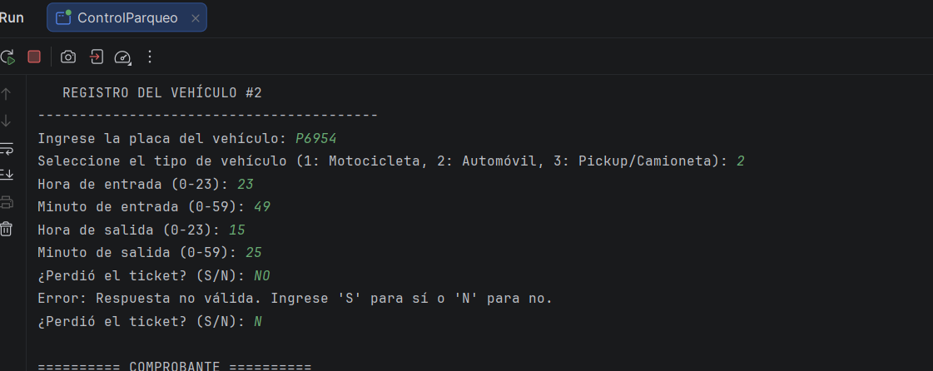

QUE ATRAVIESE LA MEDIA NOCHE, ÚNICAMENTE SI SE REALIZO EL RETO.
